Графични системи
Упражнениe 5
Икономическа/бизнес/ графика. Хистограми – част 1

Когато данните, които искаме да представим графично са икономически, статистически или социологически, можем да ги представим във вид на стандартна графика, като в упр.3. Но по-добре е да използваме типичните за такъв вид изображения, каквито са хистограмите и кръговите диаграми.
Хистограмите са изображения, които представят данните като вертикални или хоризонтални стълбчета с форма на правоъгълници, призми или цилиндри. Обикновено са оцветени и щриховани с внимателно подбрани цветове и щриховки и означени с малко на брой, но добре разположени надписи.
500

400

300

200

D

100

0
IV
III
II
Dc
Ds

Px

Алгоритъм за получаването на хистограма
Входни данни – множество от двойки стойности ${(a}_{i},t_{i} ), i=1…n$., като $a_{i}$ са реалните данни, които се преобразуват в координати на горния ляв ъгъл при вертикални или в координати на долния десен ъгъл при хоризонтални стълбчета, а $t_{i}$ са надписите по скалата с надписи.

Стъпки на алгоритъма:

1. Определяне на изискванията към изображението
- Определяне на местоположението на графичния прозорец.
Задава се с координатите на долния ляв ъгъл - $x_{0},y_{0}$.
- Големина на графичния прозорец по хоризонтала $P_{x}$ и по вертикала $P_{у}$ в пиксели.
- Разстояние $D между деленията по оста със стойностите.$
-${ Разстояние между стълбчетата D}_{c}$, ${ и широчина на стълбчетата D}_{s}$ . Надписи по оста с надписите.
- Цветове. Допълнителни текстове. Легенди.

2. Определяне диапазона на изменение на данните, които ще се изобразяват.
Определят се минималните и максимални стойности, които ще се изобразят в графичния прозорец.
$A_{min}=\min\left\{a_{1},…..,a\right\}$,$A_{max}=\max\left\{a_{1},…..,a_{n}\right\}$
Възможно е разширяване на така получения диапазон, продиктувано от различни съображения. Може да се обобщи така: диапазона трябва да се разшири така, че да включва стойността 0.
Или:
ако Аmin>0, то диапазона се разширява до Аmin=0
ако Аmax<0, то диапазона се разширява до Аmax=0

3. Определяне на скалния коефициент.
Скалният коефициент е величина, която показва на каква част от диапазона на изменение на дадена величина съответства един пиксел от скалата със стойностите.
$$S=\frac{А_{max}-А_{min}}{P}$$
Тук $P$ е $P_{y}$ при вертикални стълбчета или $P_{x}$ при хоризонтални стълбчета.

4.Изчертаване и надписване на осите
- Начало и край на осите:
хоризонтална ос - $\left(x_{0},y_{0}\right),(x_{0}+P_{x},y_{0})$
вертикална ос – $\left(x_{0},y_{0}\right),(x_{0},y_{0}-P_{y})$
-Брой деления върху оста със стойностите: $I=\left|\frac{P}{D}\right|$ -Брой надписи върху оста с надписите: n
- Начална и крайна точка на всяко деление върху оста със стойностите:
за хоризонталната ос и i-тото деление (при хоризонтални стълбчета): ${(x}_{0}+i*D,y_{0}),\left(x_{0}+i*D,y_{0}+3\right), i=0,…,I$
за вертикална ос и i-тото деление ( при вертикални стълбчета): ${(x}_{0},y_{0}-i*D),\left(x_{0}-3,y_{0}-i*D\right), i=0,…,I$
- Начална точка на надписите от оста с надписите:
хоризонтална ос - ${(x}_{0}+i*\left(D_{s}+D_{c}\right)-\frac{D_{s}}{2},y_{0}+5),i=1,…,n$
вертикална ос - ${(x}_{0}-20,y_{0}-i*\left(D_{s}+D_{c}\right)+D_{s}/2), i=1,…,n$
-Стойност, съответстваща на всяко деление по оста със стойностите:
( $Amin+i*D*S) , i=0,…,I$

5. Пресмятане на координатите на точките, определящи стълбчетата на хистограмата, съответстващи на данните:
- стълбчетата на хистограмата са успоредни на оста Y:
Координати на горния ляв ъгъл: ($x_{0}+i*\left(D_{s}+D_{c}\right)-D_{s},y_{0}-\frac{a_{i}-A_{min}}{S})$
Координати на долния десен ъгъл: ($x_{0}+i*\left(D_{s}+D_{c}\right),y_{0})$
- стълбчетата на хистограмата са успоредни на оста Х:
Координати на горния ляв ъгъл: ($x_{0},y_{0}-i*\left(D_{s}+D_{c}\right))$
Координати на долния десен ъгъл: ($x_{0}+\frac{a_{i}-A_{min}}{S},y_{0}-i*\left(D_{s}+D_{c}\right)+D_{s})$

Пример
if (amin>0) amin=0;// всички стойност са положителни, разширяваме диапазона до amin=0, за да //може най-малкото стълбче да се види като стълбче, а не като отсечка върху скалата с надписите
if (amax<0) amax=0;// всички стойност са отрицателни, разширяваме диапазона до amax=0, за да //може най-малкото стълбче да се види като стълбче, а не като отсечка върху оста с надписите
// Вертикални стълбчета
//определяне на скалния коефициент за скалата със стойностите(вертикалната)
float s = (amax - amin)/Py;

// определяне на новото положение на хоризонталната ос,за да може да се изобразяват само //положителни, само отрицателни или смесени данни
int y0n=y0+amin/s;
// инициализация на графичната система чрез отваряне на графичен прозорец със зададен размер
initwindow(winwidth,winheight);

//изчертаване на графичния прозорец
line(x0,y0n,x0+Px,y0n);//хоризонтална ос
line(x0,y0,x0,y0-Py);//вертикална ос
……………………………………………………………………………………………………………
// изобразяване на стълбчетата, съответстващи на данните
for(i=1; i<n+1; i++)
{
x1=x0+i*(Ds+Dc)-Ds;// x координата на горен ляв ъгъл
y1=y0n-(a[i-1])/s; //y координата на горен ляв ъгъл
x2=x0+i*(Ds+Dc); // x координата на долен десен ъгъл
y2=y0n; // y координата на долен десен ъгъл
setfillstyle(1, i+1);
bar(x1,y1,x2,y2);
}
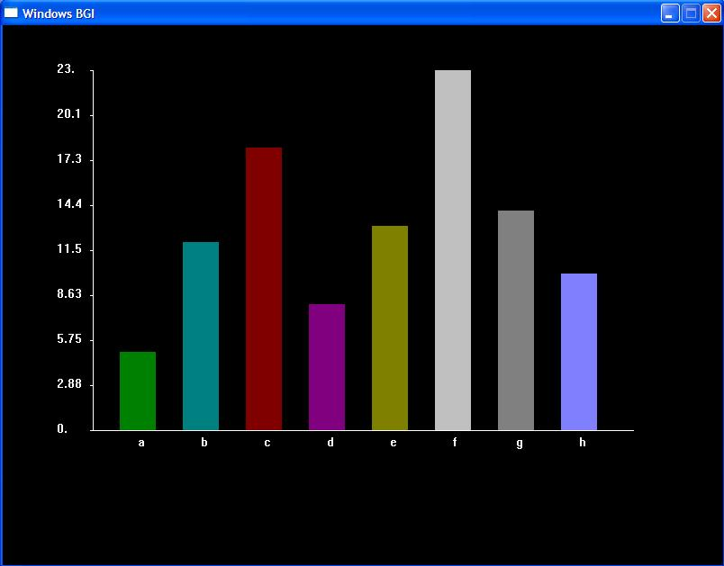
Само положителни входни данни float a[] = {5, 12, 18, 8, 13, 23, 14, 10};

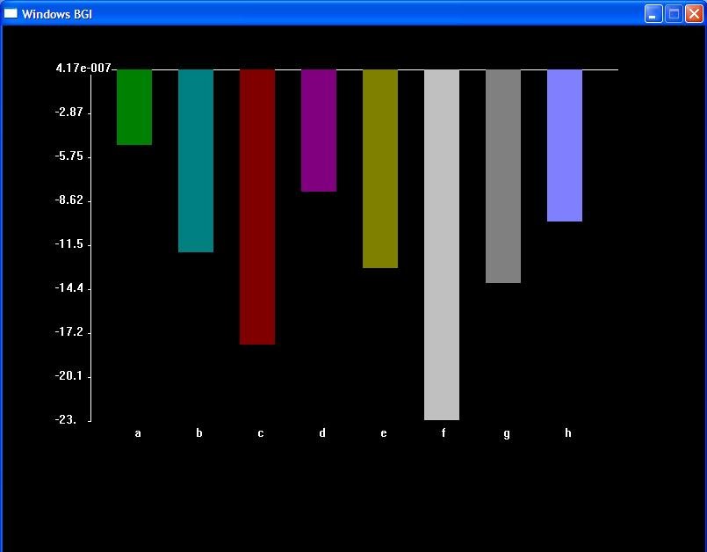
Само отрицателни входни данни float a[] = {-5, -12, -18, -8, -13, -23, -14, -10};

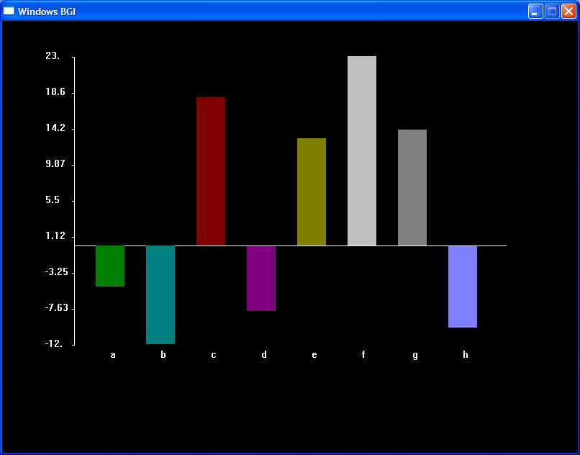
Положителни и отрицателни входни данни float a[] = {-5, -12, 18, -8, 13, 23, 14, -10};

//Хоризонтални стълбчета
//определяне на скалния коефициент за скалата със стойностите (хоризонталната)
float s = (amax - amin)/Px;

// определяне на новото положение на хоризонталната ос,за да може да се изобразяват само положителни, само отрицателни и смесени данни
int x0n=x0-amin/s;

// инициализация на графичната система чрез отваряне на графичен прозорец със зададен //размер
initwindow(winwidth,winheight);
//изчертаване на графичния прозорец
line(x0,y0,x0+Px,y0);//хоризонтална ос
line(x0n,y0,x0n,y0-Py);//вертикална ос
.................................................................................................
// изобразяване на стълбчетата, съответстващи на данните
for(i=1; i<n+1; i++)
{
x1=x0n; // x координата на горен ляв ъгъл
y1=y0-i*(Ds+Dc); //y координата на горен ляв ъгъл
x2=x0n+a[i-1]/s; // x координата на долен десен ъгъл
y2=y0-i*(Ds+Dc)+Ds; // y координата на долен десен ъгъл
setfillstyle(1, i+1);
bar(x1,y1,x2,y2);
}

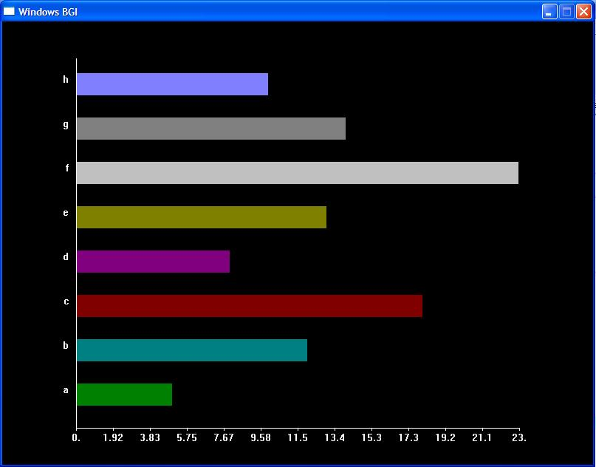
Само положителни входни данни float a[] = {5, 12, 18, 8, 13, 23, 14, 10};

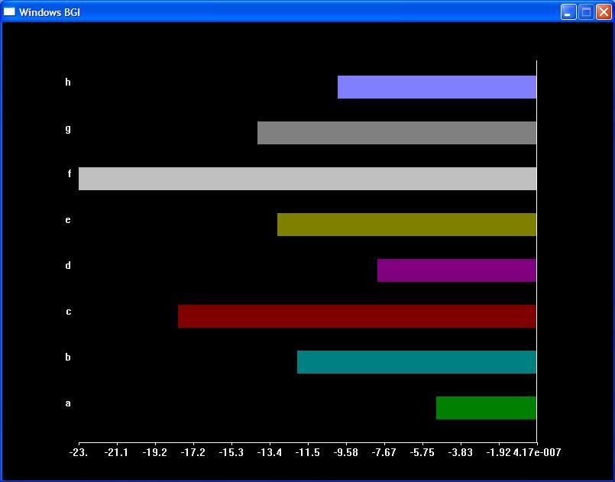
Само отрицателни входни данни float a[] = {-5, -12, -18, -8, -13, -23, -14, -10};

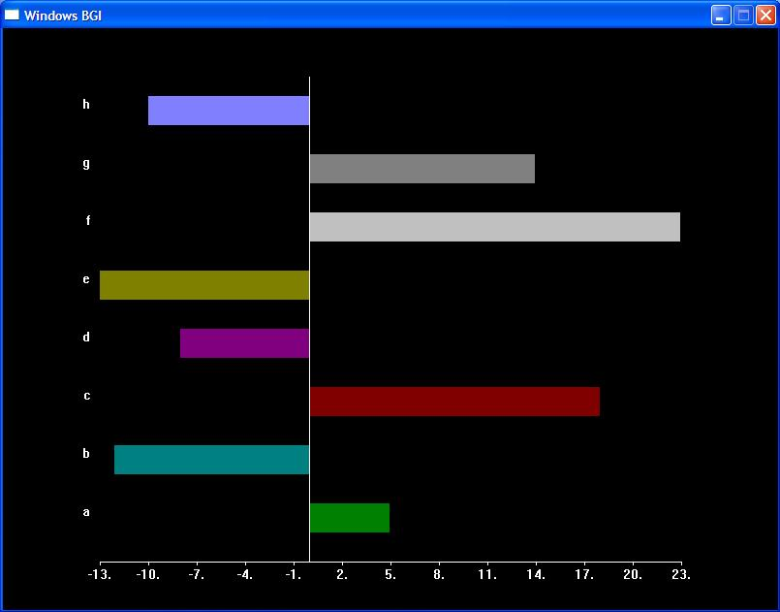
Положителни и отрицателни входни данни float a[] = {5, -12, 18, -8, -13, 23, 14, -10};

Задачи за упражнения към тема 5
1. Да се представят като хистограма с вертикални стълбчета финансовите резултати на една фирма за четири тримесечия на една година. Данните могат да бъдат само положителни, само отрицателни или смесени.
2. Да се представят като хистограма с хоризонтални стълбчета финансовите резултати на една фирма за четири тримесечия на една година. Данните могат да бъдат само положителни, само отрицателни или смесени.

